昌乐空气质量
通 报

第3期
昌乐县生态环境保护委员会办公室 2021年3月16日

昌乐县大气环境质量2月份镇（街、区）排名

2021年2月，全县细颗粒物（PM_{2.5}）平均浓度为57ug/m³，同比反弹7.5%；可吸入颗粒物（PM₁₀）平均浓度为90ug/m³，同比反弹21.6%；二氧化硫（SO₂）平均浓度为16ug/m³，同比反弹33.3%；二氧化氮（NO₂）平均浓度为24ug/m³，同比反弹33.3%；臭氧（O₃）平均浓度为102ug/m³，同比反弹8.5%；优良率为75%，同比改善2.6个百分点；环境空气质量综合指数平均为4.75，同比反弹15%。
一、细颗粒物（PM_{2.5}）
细颗粒物浓度最好的是朱刘，为44ug/m³，最差的是营丘，为66ug/m³。朱刘街道同比改善10%；7个镇（街、区）同比反弹，反弹幅度最大的是营丘，为20%。
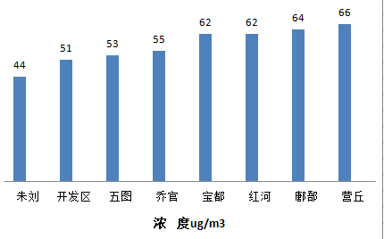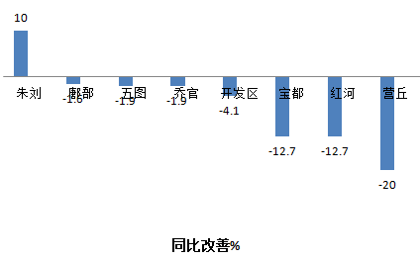
二、可吸入颗粒物（PM₁₀）
可吸入颗粒物浓度最好的是乔官，为84ug/m³，最差的是营丘，为96ug/m³。8个镇（街、区）同比反弹，红河反弹幅度最大，为28.4%；。
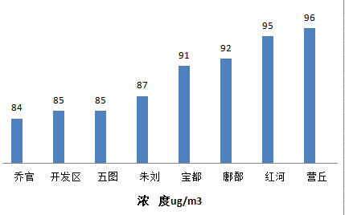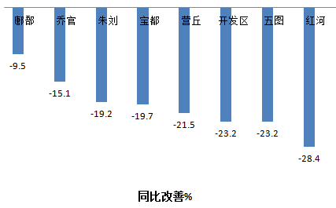
三、二氧化硫（SO₂）
二氧化硫浓度最好的是五图（首阳山），为13ug/m³，最差的是红河，为18ug/m³。7个镇、街同比反弹，反弹幅度最大的是朱刘，为77.8%；开发区同比持平。

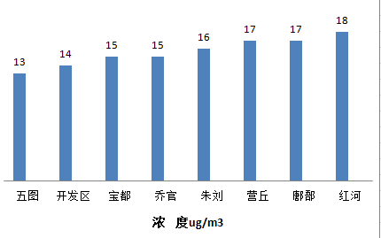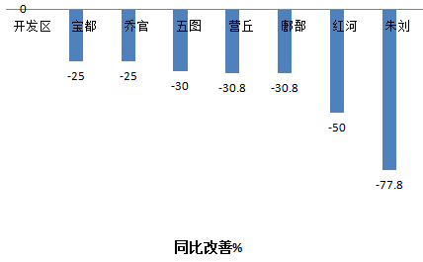
四、二氧化氮（NO₂）
二氧化氮浓度最好的是鄌郚，为17ug/m³，最差的是朱刘，为32ug/m³。8个镇（街、区）同比反弹，反弹幅度最大的是营丘，为50%。

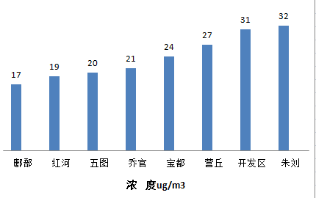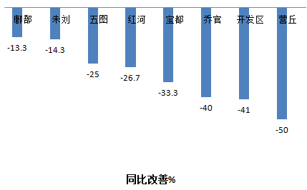

五、臭氧（O₃）
臭氧浓度最低的是营丘，为91ug/m³，最高的是五图（首阳山），为113ug/m³。2个镇同比改善，红河改善幅度最大，为7.9%；6个镇（街、区）同比反弹，朱刘反弹幅度最大，为48.6%。

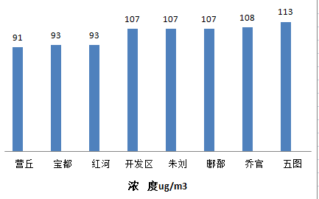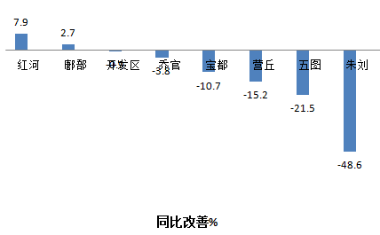

六、优良率
优良率最好的是开发区和朱刘，为85.7%，最差的是营丘，为70.4%。3个街、区同比改善，改善幅度最大的是朱刘，为6.4个百分点；5个镇、街同比反弹，反弹幅度最大的是宝都，为4.5个百分点。

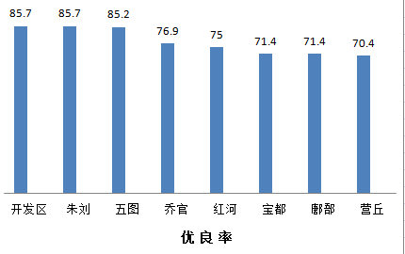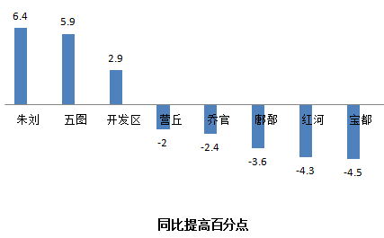

七、环境空气质量综合指数
环境空气质量综合指数最好的是五图（首阳山），为4.45，最差的是营丘，为5.11。8个镇（街、区）同比反弹，反弹幅度最大的是营丘，为21.4%。

